Nota: Esta ficha debes subirla en el formulario de la web del Encuentro en el apartado: Ficheros adjuntos/evidencias,
https://buenaspracticas.plenainclusion.org/add-practice

[Emplea la extensión de los apartados que consideres, pero ten en cuenta que el documento no puede superar las 6 páginas]

Objetivos de la práctica
El nombre de la práctica es: “Espacio KABI: repensando los apoyos y generando oportunidades”.

Los objetivos generales de la misma son:
- Reducir las desigualdades sociales en el acceso y distribución de oportunidades y recursos para la vida adulta.
- Impulsar una sociedad más inclusiva mediante la promoción de la autonomía, independencia y autodeterminación de las personas con autismo.
- Favorecer el desarrollo de competencias para la vida adulta y el empoderamiento personal.
- Atender las necesidades específicas de cada etapa de la vida adulta brindando los apoyos necesarios de una manera innovadora y creativa, como el apoyo a los procesos de envejecimiento laboral y etapa pre y post jubilación (Proyecto APROLABI).

Desarrollo de la práctica
[fases de la puesta en marcha y desarrollo, señalando los recursos utilizados, las actuaciones realizadas, los contratiempos y dificultades surgidas durante el proceso de implantación, las lecciones aprendidas y el sistema de evaluación. Evidencia visual (fotografías/videos)]
Nota: Poner aquí los enlaces para acceder a su visualización.

- Análisis previo.
Las personas con autismo se enfrentan a las barreras sociales y estructurales que existen para garantizar un entorno inclusivo y adaptado a sus necesidades. Asimismo, el derecho de las personas con autismo a iniciar un proyecto de vida independiente estaba reconocido en diversas normativas y políticas sociales, pero no había un despliegue adecuado que facilitara realmente el acceso y ejercicio de ese derecho (en este sentido, la Ley 8/2021 por la que se reforma la legislación civil y procesal para el apoyo a las personas con discapacidad en el ejercicio de su capacidad jurídica; y también el artículo 19 de la Convención sobre los Derechos de las Personas con Discapacidad han sido un soporte importante). Esto ha llevado a que muchas personas con autismo no cuenten con el acompañamiento necesario para afrontar cada etapa de su vida de manera plena y autónoma, limitando sus posibilidades de inclusión social y desarrollo personal. En la medida que los entornos sean facilitadores, y visualicen y visibilicen a las personas desde el empoderamiento y el talento, aumentarán las oportunidades de desarrollo y de una verdadera inclusión. Para dar respuesta a lo anterior desde una perspectiva innovadora, creamos KABI.

- Fases
KABI espazioa (significa “Espacio nido” en euskera) nace en abril de 2023, es un espacio innovador de más de 250m² creado para favorecer el acompañamiento a las personas adultas con un trastorno del espectro del autismo (TEA) durante los procesos de la edad. El espacio KABI surge con el objetivo de aunar y alinear todos los apoyos y recursos necesarios para acompañar a las personas adultas en el camino hacia la vida independiente y de calidad, abordando aspectos como la formación, el empleo, la jubilación, la vivienda, el ocio o la salud física y emocional.

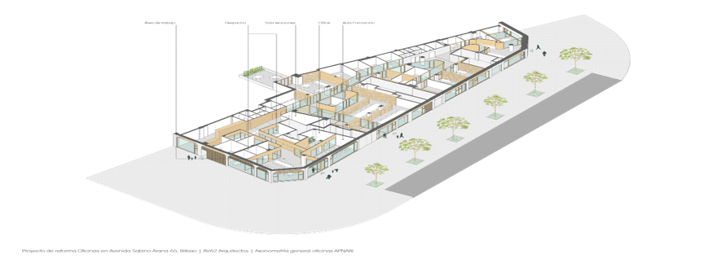
La creación de este recurso nos permite brindar a las personas adultas con autismo el respaldo necesario para avanzar en su proyecto de vida independiente, respetando sus ritmos y fomentando su autonomía. Identificamos la importancia de crear un espacio disruptivo que facilitara que cada persona pueda tomar decisiones en la continuidad de los apoyos desde una visión integral y en las distintas etapas de su vida adulta. Este espacio facilita la evaluación de sus necesidades particulares y proporciona un apoyo coordinado en áreas fundamentales como el empleo, la vida independiente, el apoyo psicológico, el ocio y el envejecimiento, entre otras.

Desde entonces la actividad en KABI es contante, destacando:
- Formación: Acciones formativas, cursos y workshops en diferentes ámbitos para empleabilidad y autonomía personal.
- Intermediación laboral y empleo: búsqueda, selección y mantenimiento del empleo en empresas ordinarias para promover la igualdad de oportunidades.
- Coworking y emprendimiento: Espacios de coworking y apoyo al emprendimiento para la promoción profesional y empresarial.
- Entrenamiento y apoyo a la vida independiente: Entrenamiento teórico-prácticos y búsqueda de vivienda y apoyos personalizados en el hogar.
- Atención psicoemocional: Atención psicológica individualizada y grupos de apoyo mutuo para la promoción del bienestar psicológico y emocional.
- Ocio y voluntariado: Actividades autogestionadas y oportunidades de voluntariado que favorezcan la participación comunitaria.
- Atención a los procesos de la edad: Para alcanzar una vejez satisfactoria y que permita prolongar una vida de calidad tanto laboral como social.
- Atención social: Anticipar y planificar los apoyos socioeconómicos, asistencia personal, jubilación, garantía de ingresos, complementos de vivienda, pensiones, etc.

** Puede acceder a los últimos reportes de actividad:
https://www.apnabi.eus/kabi-espazioa-consolida-su-papel-clave-en-el-apoyo-a-personas-adultas-con-autismo-con-29-formaciones-y-mas-de-200-participantes-en-un-ano/

Un servicio que surge en el seno de KABI es APROLABI (Apoyo a los procesos de envejecimiento laboral en APNABI). Es transversal a varias áreas y promueve el acompañamiento a las personas con autismo en sus procesos de envejecimiento en el ámbito laboral. Surge en 2023 en base a la necesidad de dar respuesta a las necesidades crecientes de las personas con autismo empleadas en relación al envejecimiento en el área laboral, tanto de ajuste al puesto de trabajo como de acompañamiento en los estadios previos a la jubilación.

- Dificultades (retos):
Cambiar el modo de pensar “por servicios” o por “áreas”. Hay proyectos dentro de KABI que implican varios servicios a la vez para el apoyo a las personas (Hogar, Empleo, Trabajo social, entre otras) y los correspondientes trabajadores de cada uno. Este modelo implica cambiar nuestros modelos mentales intra servicio tradicionales a inter servicios en la coordinación entre profesionales y en la visión del apoyo a las personas a lo largo de todo el ciclo vital; llevarlo de la teoría a la práctica está siendo complejo, pero a la vez tremendamente transformador y motivador.

Método empleado para la puesta en marcha
Para diseñar el proyecto de Aprolabi hemos utilizado metodologías específicas como el desing thinking y para su desarrollo se cuenta con la participación de manera coordinada los servicios de atención a los procesos de la edad, apoyo y acompañamiento laboral, formación y atención psicoemocional presentes en el espacio KABI.

Cronología, fases de abril de 2023- a la actualidad:
- Comenzamos en abril de 2023. Creamos el grupo de coproducción
- En abril - mayo llevamos a cabo la fase de empatizar, en la que hacemos una gran consulta - diagnóstico para conocer las diferentes sensibilidades de los agentes del área de empleo. En ella, participan 18 familiares de personas con TEA, 25 personas con TEA del área, 12 profesionales de empleo y 6 empresas. Los resultados son analizados y ordenados para ir definiendo el prototipo.
- A finales de mayo y principios de junio concretamos la fase de definición de las ideas principales salidas de la anterior fase (empatizar), el equipo de coproducción elige y prioriza la información.
- A finales de junio, ya con la priorización hecha, dejamos un plazo de un par de semanas para que de forma individual las personas del grupo ideen (fase ideación) posibles respuestas a las necesidades y demandas aparecidas en la fase de empatizar.
- A partir de julio y aproximadamente hasta octubre - principios de noviembre entramos de lleno en la fase de prototipado. Confeccionamos el documento que supone la cartera de servicios que ofrecerá APROLABI. Tenemos feedback con la directora de empleo de la Diputación Foral para contar con el punto de vista institucional.
- Noviembre - diciembre: se cierra el prototipo de diseño.
- A lo largo del 2024 empezamos la fase de despliegue y de evaluación. Despliegue de algunas de las acciones diseñadas en la cartera de servicios de APROLABI y evaluación de la adecuación de las acciones (formación a profesionales, personas, familias, sensibilización a empresas, entre otras).
- A lo largo de todo el año 2023 se construyó una herramienta interna de detección y seguimiento de situaciones de deterioro y envejecimiento en el área. Se pasó a 95 personas de diferentes modalidades de empleo para su validación, generándose un estudio a raíz de esto. En 2024 se consolida su implantación en el área.
- En el primer trimestre se realiza la primera pasacion sistemática de la herramienta. Se diseñan y desarrollan formaciones solicitadas por las personas del área, como “Bienestar emocional y empleo”

** Evidencias del proceso:
https://www.apnabi.eus/aprolabi-nuevo-proyecto-de-apnabi-para-el-apoyo-a-los-procesos-de-envejecimiento-en-el-ambito-laboral/
https://www.apnabi.eus/apnabi-profundiza-en-el-conocimiento-de-los-procesos-de-envejecimiento-de-las-personas-con-trastorno-del-espectro-autista-tea-en-el-area-laboral/

Principales resultados obtenidos.
[incluir evidencia documental/vídeo]
Nota: Para presentar las evidencias y los vídeos si se estima necesario, debes incluir aquí los enlaces de acceso.
En ningún caso debes subir documentos en word o pdf sobre las evidencias, sino colocar en este apartado los enlaces donde poder acceder a las mismas.

Desde la apertura hemos vivido un aumento generalizado en la atención a las personas adultas en programas o servicios orientados a la vida independiente. Asimismo, hemos aumentado nuestras fuentes de financiación y de estabilidad consiguiendo un convenio para los apoyos para la vida independiente con la Diputación Foral de Bizkaia (DFB) y aumentando el número de entidades financiadoras: DFB, Gobierno Vasco, Fondo Social Europeo (FSE), Servicio Público de Empleo (Lanbide), Fundación Víctor Tapia y Obra social la Caixa. A continuación, presentamos la concreción de estos datos:

Como vemos y teniendo en la gráfica vemos un aumento significativo del programa de orientación y seguimiento, del programa de vida independiente y la atención clínica. Por otro lado, los servicios sociales clásicos (CAD, CO, Hogares) se mantienen en el mismo número y pierden peso específico en lo que se refiere a los apoyos para la vida adulta.

A continuación, queremos destacar la evolución referente a la incorporación al mundo laboral de las personas con autismo, ya que consideramos que es uno de los elementos tractores más importante para la vida independiente:
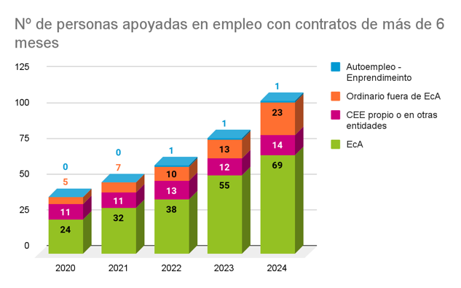
En relación al programa de apoyo a la Vida Independiente, cabe destacar que en el 2019 comenzamos a apoyar a una persona en su propio hogar, mientras que en la actualidad apoyamos a 24 personas que viven de manera independiente. Así como el aumento en la formación para el apoyo a la Vida independiente, elemento clave para que tanto las personas con TEA como sus familias se visualicen desde sus competencias y desde las oportunidades.

Desde la apertura de este espacio queremos destacar también el aumento en la atención clínica a personas adultas, inexistente hasta ese momento, y para ello damos algunos datos de los servicios que se prestan:

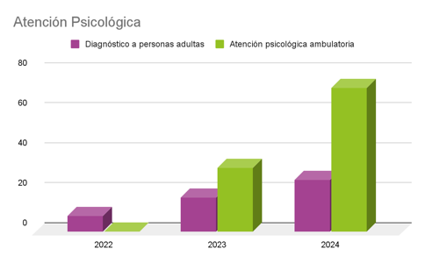
Otro elemento significativo que nos informa del aumento de la presencia de las mujeres en la entidad, durante los últimos 5 años, pese a que los hombres siguen representado un mayor porcentaje de personas TEA asociadas, por primera vez en la entidad las mujeres representan más del 20% de la base asociativa. Es relevante destacar que cada vez son más las niñas y mujeres diagnosticadas. De las 215 personas con TEA que se asociaron en el 2023, el 24,19% son mujeres,

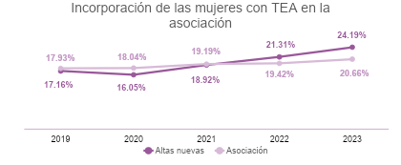

En relación al Proyecto concreto de APROLABI, los resultados nos indican que: Se confirma nuestra hipótesis de que el empleo, sobre todo el empleo ordinario, ejerce cierto factor “protector” contra los procesos de envejecimiento. Es especialmente relevante la valoración baja (poco deterioro) de las personas qué más tiempo llevan trabajando en empleo ordinario, tanto con respecto a las que menos tiempo llevan trabajando, diferencia mínima cuando los primeros casi tienen 10 años más de media con respecto a los segundos (estudio 2023).

Actualmente estamos en fase de despliegue e implantación de algunas de sus acciones:
- Formaciones planificadas a trabajadoras sociales y técnicas de empleo sobre acompañamiento legal a los procesos de jubilación, formación en HHSS en entornos laborales a personas con TEA, grupo de entrenamiento a Vida independiente, formación y sensibilización a familias sobre envejecimiento laboral de sus hijos e hijas, principalmente.

- También varias acciones de ajustes al puesto de trabajo en base a los resultados de la pasación de la herramienta interna a finales de 2025, dichas acciones de ajuste se trasladan a esos planes personales. Concretamente, se han realizado ajustes de diversa índole en las 6 personas valoradas en procesos de envejecimiento en la herramienta.

Aspectos del trabajo que pueden ser relevantes para el tercer sector
El enfoque con el que se diseña KABI, la filosofía, creemos que es plenamente replicable en otras entidades del sector porque no supone una inversión en medios físicos y humanos inasumible, si no en cambiar el cómo y qué ofrecemos a las personas con autismo. En muchos casos ha supuesto cambiar el cómo organizamos los recursos existentes para que la oferta se ajuste a lo que las personas nos demandan. Porque repensar los apoyos que damos a las personas es básico si queremos dar respuestas de calidad y muchas personas con autismo y familias nos lo están pidiendo así, no les encajan los servicios tradicionales para sus hijos e hijas tal y como están diseñados. Y no se trata de “suprimir” los servicios tradicionales tal y como los ofertamos, en muchos casos se adapta a las necesidades de las personas, pero en otros casos no, y es ahí donde entra KABI. Desde su puesta en marcha han sido ya varias las entidades que nos han preguntado y visitado por este motivo y nos consta que están en esos procesos. En lo que respecta al ejemplo de APROLABI, es una respuesta casi inexistente en el estado y por ello innovadora y que despierta gran interés (debido a que el envejecimiento y el autismo es un fenómeno poco estudiado y mucho mas el envejecimiento de las personas con autismo que trabajan). Además, tras haber participado en 2023 en la convocatoria “PARA LA PROMOCIÓN DE ACCIONES RELACIONADAS CON EL ACOMPAÑAMIENTO AL ENVEJECIMIENTO LABORAL” promovido por Plena Inclusión, nos hemos dado cuenta de la necesidad de compartir estos enfoques con entidades locales y nacionales con el mismo interés en el tema, de conocer sus desarrollos y enriquecernos mutuamente.

Conclusiones
¿En qué medida la práctica ha tenido impacto en la vida de las personas y ha contribuido al cumplimiento de la misión de la organización y la del Movimiento Asociativo?

Desde APNABI continuamos destacando la importancia de apoyar a las personas a lo largo de toda la vida y atender a las necesidades de cada etapa vital desde un servicio específico. La puesta en marcha KABI Espazioa nos muestra como solo desde las necesidades de las personas y desde el desarrollo de servicios basados en los derechos, podemos ofrecer las mejores respuestas.

KABI Espazioa ha sido muy bien recibido por las personas con autismo y sus familias y se ha convertido en un espacio de seguridad y amigable (registrado como amigable para la comunidad LGTBI+) donde poder recibir apoyos que les permita afrontar la vida independiente y la participación plena en la sociedad.

En relación al Proyecto APROLABI, debemos de tener en cuenta que el servicio está en fase de implantación por lo que es complicado extraer aún conclusiones, no obstante destacamos los siguientes aspectos:

El estudio diagnóstico (2023) nos da evidencias muy relevantes sobre varios aspectos:
- Constatamos que el empleo, especialmente el empleo con apoyo, ejerce como un factor protector contra los procesos de deterioro y envejecimiento prematuro. Las personas que más tiempo llevan trabajando, aún siendo mayores en edad y con mayor % de discapacidad, presentaban valoraciones iguales a personas con 10 años de media menos y un porcentaje de discapacidad menor
- Lo anterior refuerza nuestra apuesta por el empleo, por el empleo con apoyo especialmente, y servirá para concienciar a las administraciones y apuesten por incrementar las medidas de empleo para personas con autismo, ya que tener un empleo, mantenerlo, además de hacer realidad los proyectos de vida de las personas, también mejora su calidad de vida tanto física como emocional y psicológica.

La creación de la herramienta interna nos va a permitir monitorizar la evolución de las personas y su envejecimiento con dos visiones: micro (de la persona) y del área (informe ejecutivo). Esto nos permitirá planificar con datos objetivos (como hemos realizado estos últimos 4 años en Hogares y Centros de atención diurna), viendo tendencias, nuevas necesidades, evolución de indicadores, etc.

Es necesario abordar la edad adulta de las personas con autismo desde una perspectiva amplia, no centrándonos solo en servicios, que muchas veces funcionan de forma estanca, si no en ofrecer respuestas en esta etapa vital, tan extensa, adaptadas a las necesidades de las personas, y huyendo de modelos en los que la persona debe de amoldarse a una oferta cerrada. En espacios como KABI en los que se pone voz a las personas con autismo, ellas son las protagonistas, expresan lo que necesitan y se originan respuestas, en un espacio donde “pasan cosas”, se generan respuestas innovadoras (coworking, emprendimiento, vida independiente, voluntariado, etc), algunas con vocación de permanencia en el tiempo y otras temporales.

Solo desde la innovación vamos a poder dar nuevas respuestas que nos permitan hablar de una sociedad más inclusiva que no deja a nadie atrás, y también poder afrontar el reto de nuevas vías de financiación que permitan estos apoyos esenciales: programas filantrópicos. fondos sociales europeos, fondos de inversión, planes de ahorro….

